ДЕПАРТАМЕНТ ОБРАЗОВАНИЯ И НАУКИ ГОРОДА МОСКВЫ

**ГОСУДАРСТВЕННОЕ БЮДЖЕТНОЕ ОБЩЕОБРАЗОВАТЕЛЬНОЕ УЧРЕЖДЕНИЕ ГОРОДА МОСКВЫ «ВЕШНЯКОВСКАЯ ШКОЛА»**

**(ГБОУ ВЕШНЯКОВСКАЯ ШКОЛА)**

**ИНДИВИДУАЛЬНОЕ ПОРТФОЛИО УЧЕНИКА КАК ИНСТРУМЕНТ ОРГАНИЗАЦИИ ПРОФОРИЕНТАЦИОННОЙ РАБОТЫ**

Пахомова Виктория Александровна

учитель иностранных языков

(английский, китайский),

куратор проекта

«Новый педагогический класс

в московской школе»

**Москва, 2023**

Проблема профессионального самоопределения не теряет своей актуальности на протяжении многих лет. Школьникам нужно делать выбор своего профессионального пути в очень юном возрасте, когда у многих еще не сформировалось понимание своих истинных интересов, желаний и целей. Во многом решить эту проблему помогает профильное и предпрофессиональное образование в московских школах, которое дает возможность детям попробовать себя в дисциплинах, мероприятиях и проектах в выбранном ими направлении, принять участие в профессиональных пробах и конкурсах и даже получить свою первую профессию, обучаясь в школе. Тем не менее, даже если выбор будущей профессии сделан, у детей остается много вопросов: Как выбрать ВУЗ, на что ориентироваться? Как поступить в престижный ВУЗ, чтобы получить эту профессию? Как выделиться среди тысяч абитуриентов и попасть на бюджетное место? Есть ли шанс учиться в хорошем ВУЗе, если я не отличник и у меня не получится хорошо сдать ЕГЭ?

***Целью*** разработанной практики является предложить инструмент для эффективной профориентационной работы с учениками предпрофессиональных классов и, как следствие, увеличить количество учеников, поступивших в университеты, а главное сделавших это осознанно, на те специальности, которые действительно интересны.

Была выдвинута ***гипотеза*** - многие выпускники за несколько месяцев до окончания школы не уверены, в какие университеты планируют поступление. Соответственно, не участвуют в мероприятиях, за которые начисляются дополнительные баллы рейтинга при поступлении. Как следствие, имеют меньше шансов на поступление в престижные университеты, поскольку не используют все возможности для увеличения своего рейтинга во время обучения в 10-11 классах.

В связи с этим, был проведен опрос среди учащихся 11 гуманитарного класса за 3 месяца до окончания школы (Опрос 1).

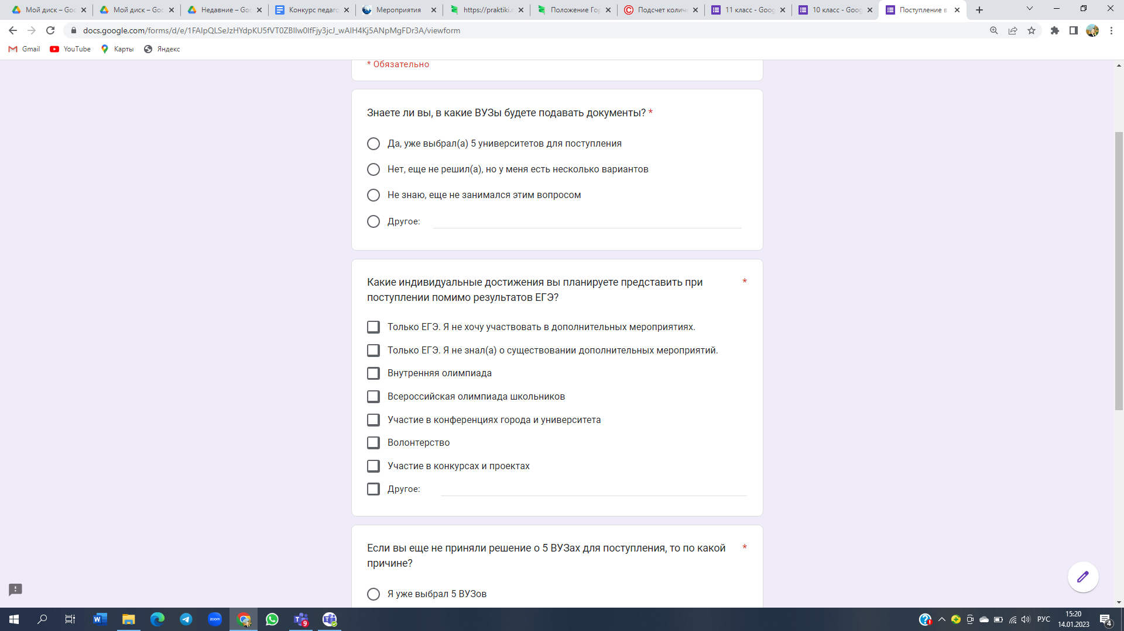

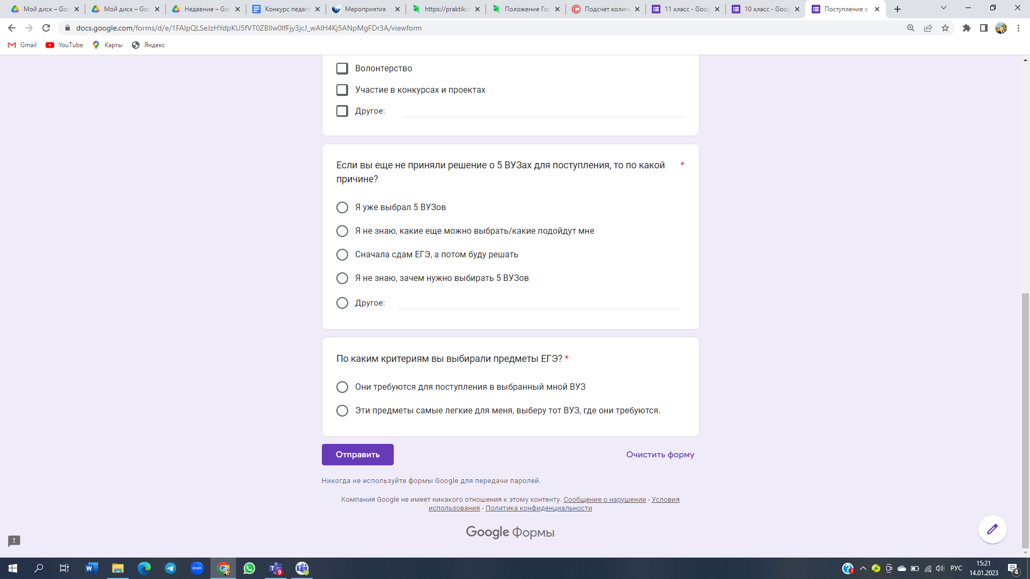

*Опрос 1*

По результатам опроса выпускников 11 классов, за 3 месяца до окончания школы 74,4% учеников гуманитарного направления не уверены, в какие ВУЗЫ будут подавать документы (рисунок 1), 83,9% учеников при поступлении рассчитывают только на результаты ЕГЭ (рисунок 2). При этом, 19,4% опрошенных сообщают, что планируют сделать выбор ВУЗа по результатам экзаменов (рисунок 3). 9,7% учащихся выбрали экзамены, вообще не ориентируясь на требования университетов или профессию, которую они хотели бы получать (рисунок 4). Большинство опрошенных не знают о существовании городских проектов и конкурсов, которые помогают заработать дополнительные баллы при поступлении, а также не принимали участие в олимпиадах города и ВУЗов (рисунок 2).

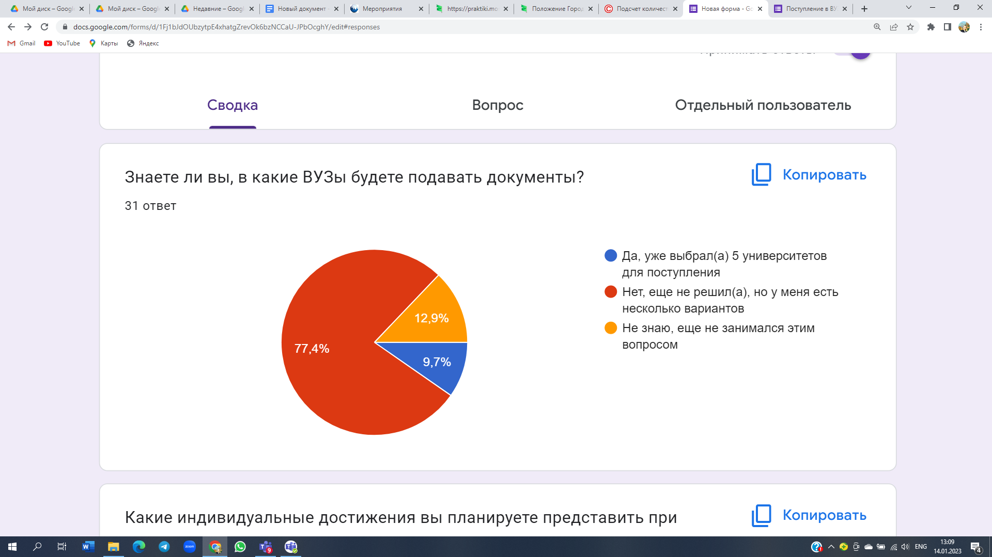

*Рисунок 1*

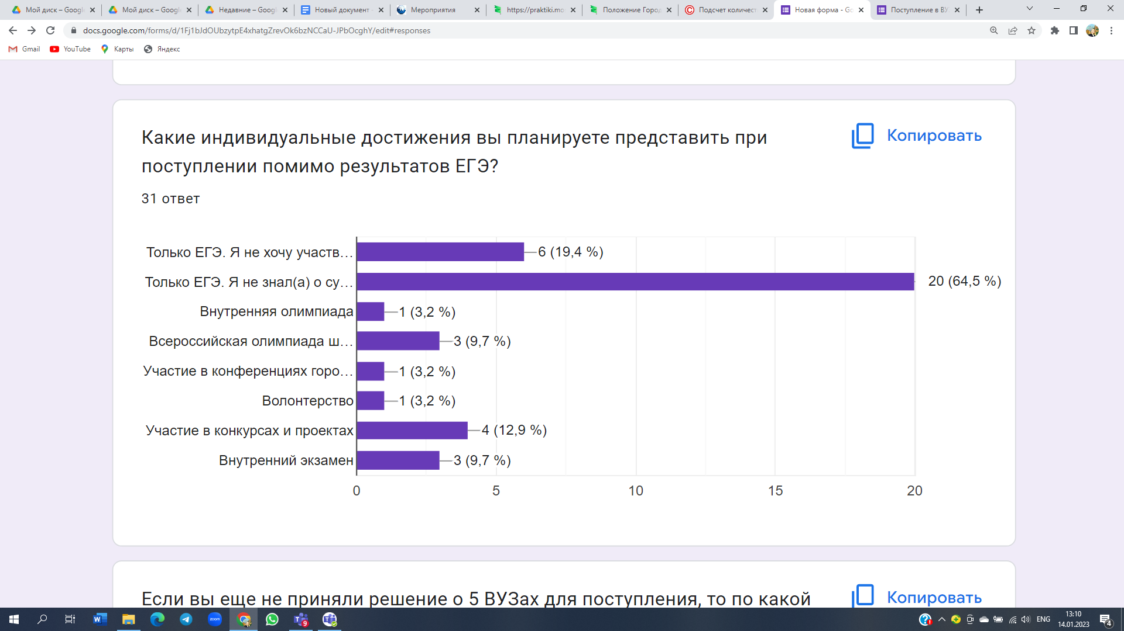

*Рисунок 2*

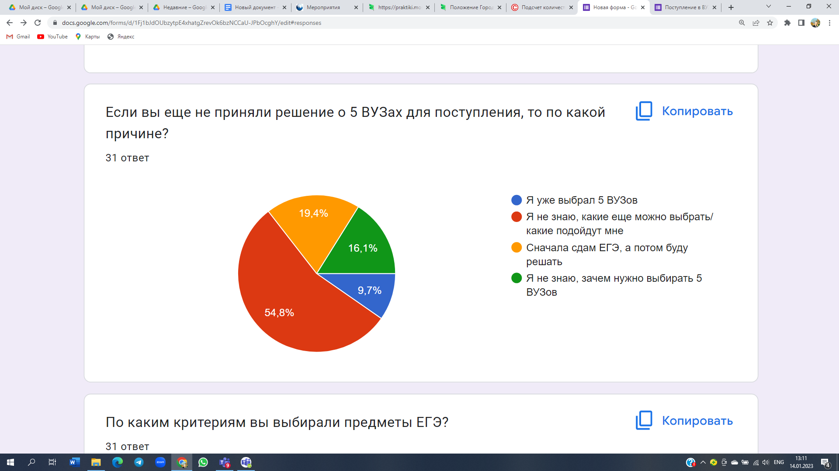

*Рисунок 3*

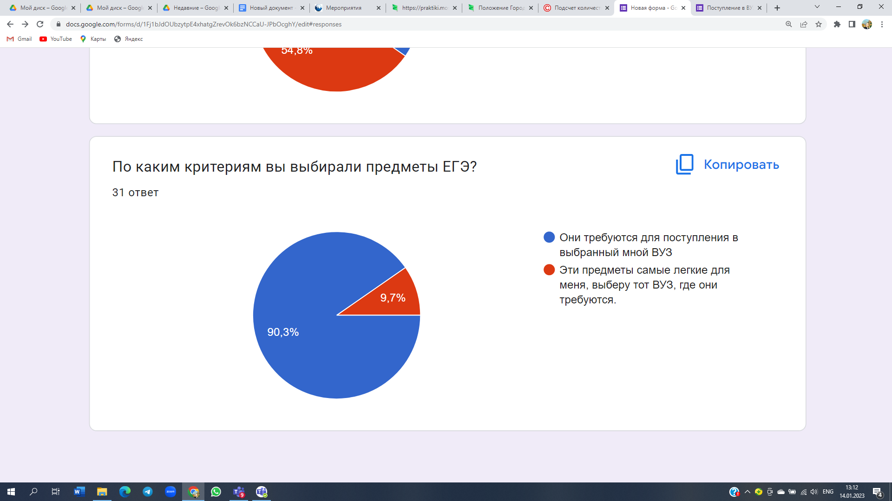

*Рисунок 4*

Анализ сложившейся ситуации привел к выводу, что детям необходим простой в использовании, но эффективный инструмент для планирования своих действий, систематизации информации, а также постановки и достижения своей цели - поступления в университет. Так появилась идея создания виртуального индивидуального портфолио ученика, с которым школьнику предстоит работать на протяжении 2-х лет в 10 и 11 классах.

Работа состоит из нескольких этапов. ***На первом этапе*** куратор осуществляет подготовку и создает индивидуальные папки-портфолио для каждого ученика в облачном хранилище (рисунок 5).

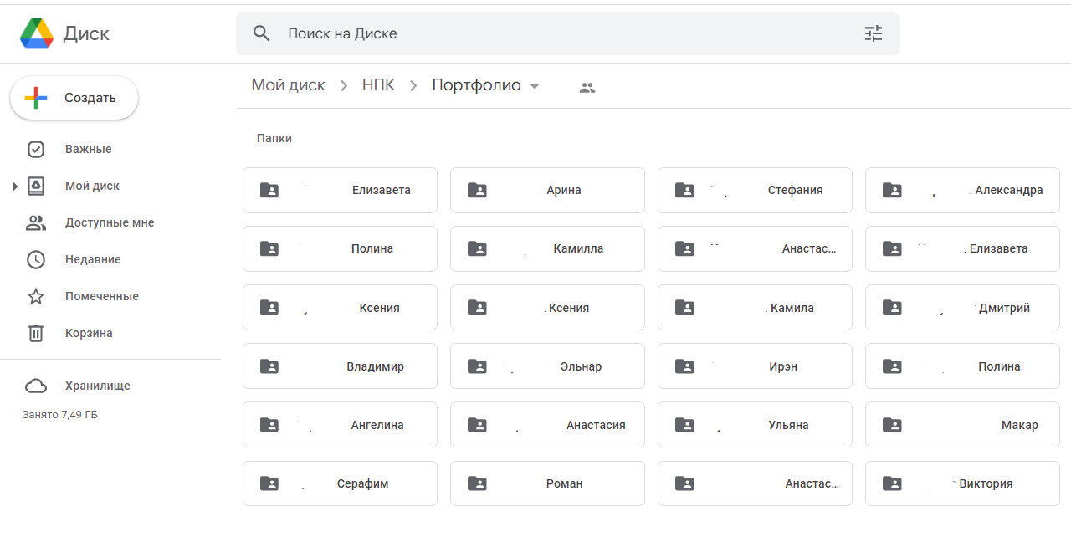*Рисунок 5*

Это позволяет работать с материалами онлайн, возможен одновременный доступ ученика, куратора, учителей-предметников и родителей. У каждого из участников образовательного процесса есть ссылка на папку-портфолио, переходя по которой можно загружать и скачивать материалы, редактировать их, отслеживать прогресс. Например, при подготовке к научно-исследовательской конференции “Наука для жизни” ребята загружают в папки свои работы, а куратор имеет возможность видеть эти материалы в любое время, вносить свои комментарии и рекомендации, корректировать работу.

Затем куратор создает презентацию-шаблон и размещает в папке каждого ученика (рисунок 6).

Предложено следующее содержание шаблона презентации:

1. ВУЗы, в которые ученик планирует поступление (минимум 5);
2. Перечень проектов, в которых ученик принимает участие;
3. Индивидуальный календарь мероприятий;
4. Отдельный слайд для каждого из мероприятий.

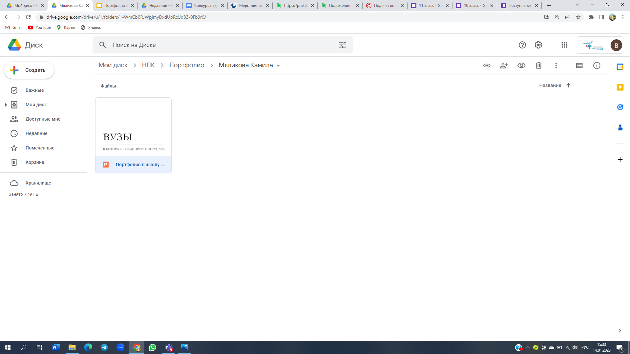

*Рисунок 6*

Для каждого университета, в который ученик планирует поступление, он ищет на сайтах ВУЗов и заполняет следующую информацию:

- название, ссылка на сайт, 3 интересующих факультета;

- ЕГЭ по предметам и минимальный проходной балл;

- вступительные испытания: (наличие, сроки, требования, ссылка);

- внутренняя олимпиада/конкурс: (наличие, сроки, требования, ссылка);

- мероприятия/достижения, за которые можно получить дополнительные баллы при поступлении.

В рамках этой работы, учащиеся под руководством куратора-наставника проводят анализ ВУЗов по нескольким потенциально интересным направлениям, используя шаблон (рисунок 7). Подобный анализ помогает учащемуся выяснить, какие индивидуальные достижения учитываются при поступлении в конкретные, интересные данному ребенку университеты, в каких проектах, конкурсах и олимпиадах нужно принять участие для того, чтобы заработать дополнительные баллы при поступлении.

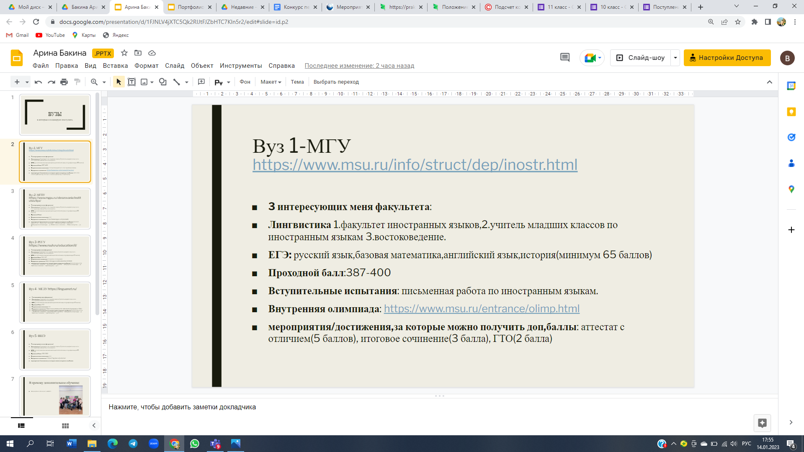

*Рисунок 7*

***На втором этапе*** ученик совместно с куратором разрабатывает индивидуальную стратегию - подробный план работы на предстоящие два года, в которые включают расписание мероприятий, выбранных для участия, и размещает их перечень на слайде своей презентации-портфолио (рисунок 8).

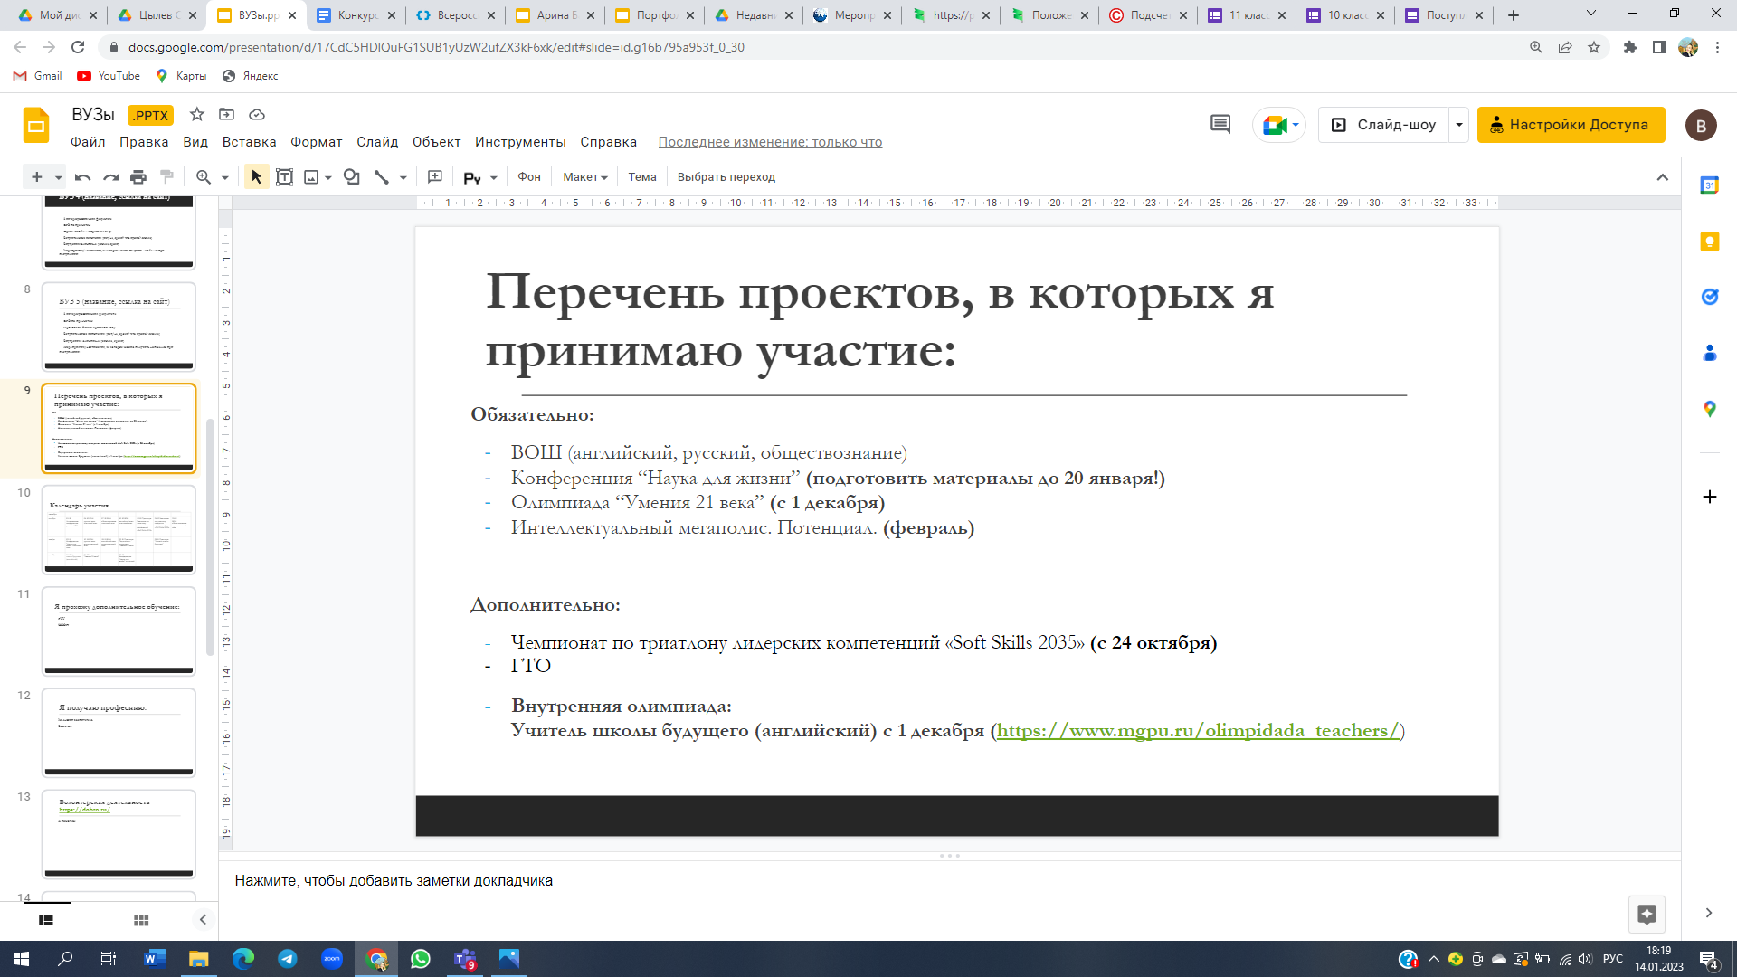

*Рисунок 8*

Некоторые конкурсы являются обязательными для всех, поскольку являются ключевыми мероприятиями городского проекта «Новый педагогический класс в московской школе». Остальные мероприятия и конкурсы, учащиеся выбирают самостоятельно, исходя из преимуществ этих мероприятий для поступления в ВУЗ, а также из личных предпочтений и интереса к определенным темам. По итогам составления индивидуального плана, ученики совместно с куратором составляют календарь участия. Календарь представляет собой таблицу с датами, в котором отмечаются сроки участия в каждом из проектов (рисунок 9).

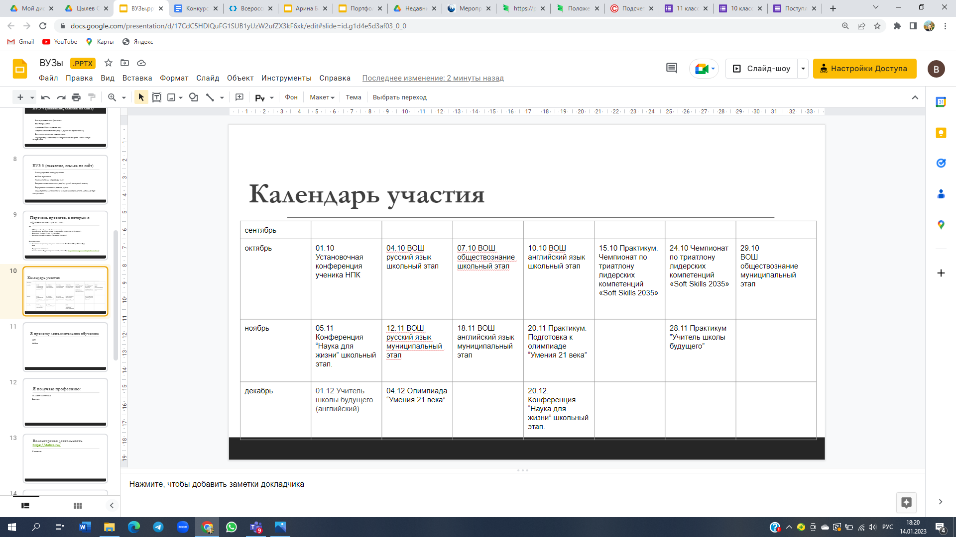

*Рисунок 9*

Такой подход помогает спланировать время для участия во всех важных мероприятиях и подходить к участию осознанно. Подобный календарь, составленный учащимися, также очень полезен учителям-предметникам, работающим в классе. Он помогает спланировать мероприятия по подготовке школьников к выбранным ими проектам, чтобы дети смогли показать наилучший результат.

На этом работа не заканчивается - ***на третьем этапе*** ребята приступают к участию в запланированных событиях. Все мероприятия, в которых участвуют ученики, также отражаются в их личном портфолио. По факту участия в проекте, ученик делает снимок экрана и размещает на слайде своей презентации, как подтверждение участия (рисунок 10).

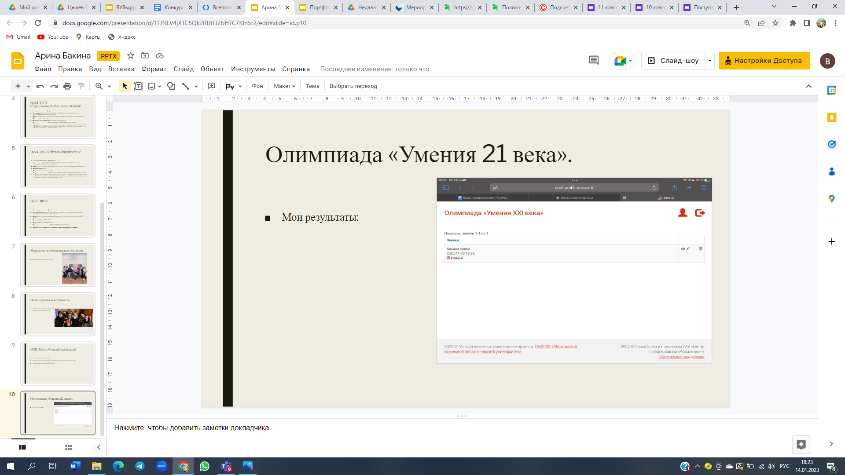

*Рисунок 10*

Это сделано для того, чтобы куратор проекта мог контролировать работу детей и, при необходимости, напомнить ученикам о сроках проведения конкурса, чтобы все желающие обязательно успели в срок и приняли участие в выбранных мероприятиях. Таким образом куратор-наставник отслеживает исполняемость индивидуального плана работы каждого ребенка, помогает выбрать правильную стратегию участия, организует и проводит практикумы и круглые столы, тренировочные мероприятия. Благодаря виртуальному портфолио проводить эту работу очень удобно - вся информация систематизирована и доступна в любое время.

***Практическая польза*** практики состоит в том, что подобное планирование и систематизация помогает визуализировать цель и разделить ее на простые, понятные шаги, которые доступны каждому ученику. Подобный подход повышает мотивацию и общую уверенность в своих силах, снижает общий уровень стресса в 11 классе и, что самое важное, помогает в достижении главное цели - поступлении в университет, поскольку ученики к концу 10 класса уже понимают, в какие ВУЗы будут подавать документы и что нужно для успешного поступления.

С 2022-2023 года наша школа уже практикует описанный подход в Новом педагогическом классе. Поскольку работа ведется лишь первое полугодие из 2 запланированных лет, еще рано говорить о результатах, однако уже видна положительная тенденция. По итогам работы с индивидуальными портфолио за первое полугодие 10 класса десятиклассникам было предложено пройти тот же опрос, который проводили в прошлом учебном году в конце 11 класса (Опрос 1). Полученные данные свидетельствуют о положительном влиянии практики на ребят.

Из рисунка 11 видно, что 27,6% десятиклассников уже определили для себя 5 университетов, куда будут стремиться поступить. У 69% ребят уже есть несколько вариантов, над которыми они будут продолжать работу, чтобы принять окончательное решение. Всего 3,4% опрошенных еще не приступили к изучению этого вопроса.

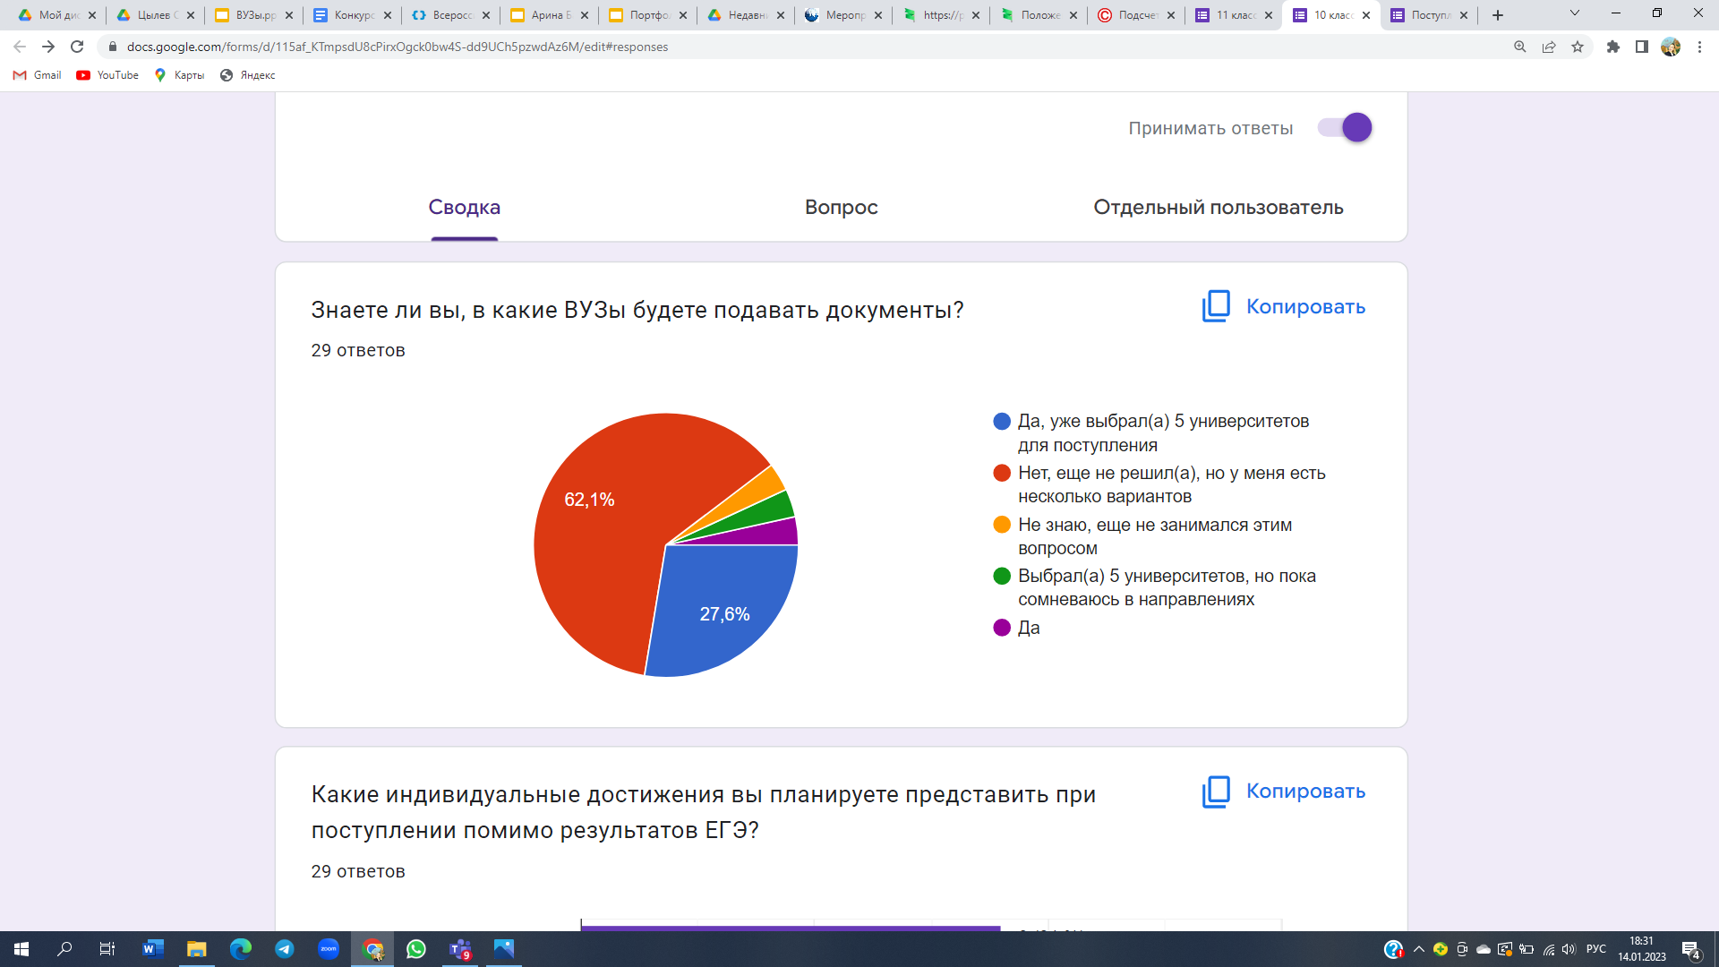

*Рисунок 11*

Также мы увидели, что большинство учеников 10 класса осведомлены о наличии мероприятий, участие в которых приносит дополнительные баллы к рейтингу при поступлении в ВУЗ и 62% учеников готовы участвовать в этих мероприятиях (рисунок 12).

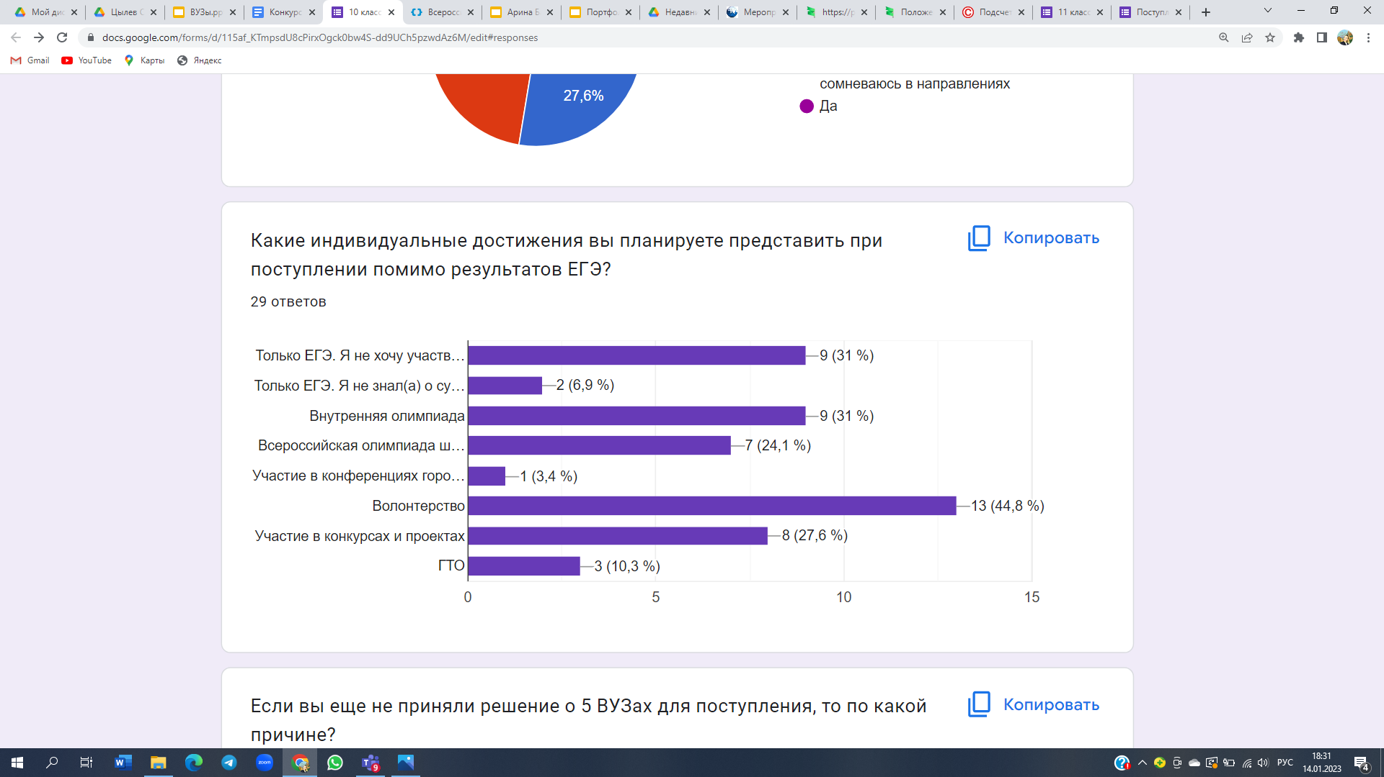

*Рисунок 12*

Исходя из данных опроса (рисунки 13 и 14) больше четверти учеников уже знают, в какие ВУЗы планируют поступление и к каким экзаменам им предстоит готовиться. Благодаря дальнейшей работе с кураторами, мы надеемся, что к концу 10 класса большинство ребят примут решение о ВУЗах и смогут спланировать обучение в 11 классе наиболее эффективно.

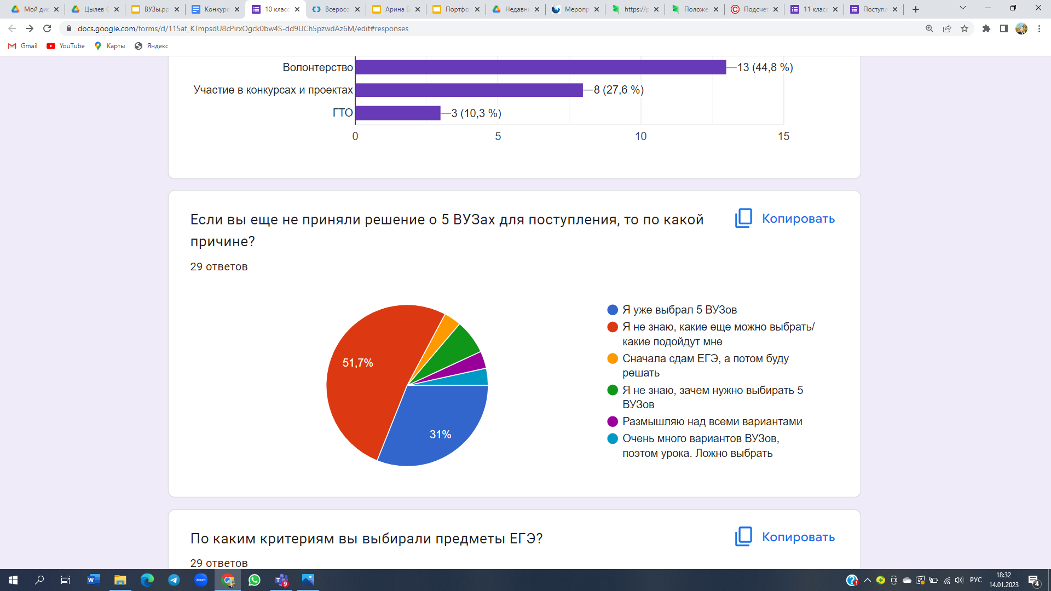

*Рисунок 13*

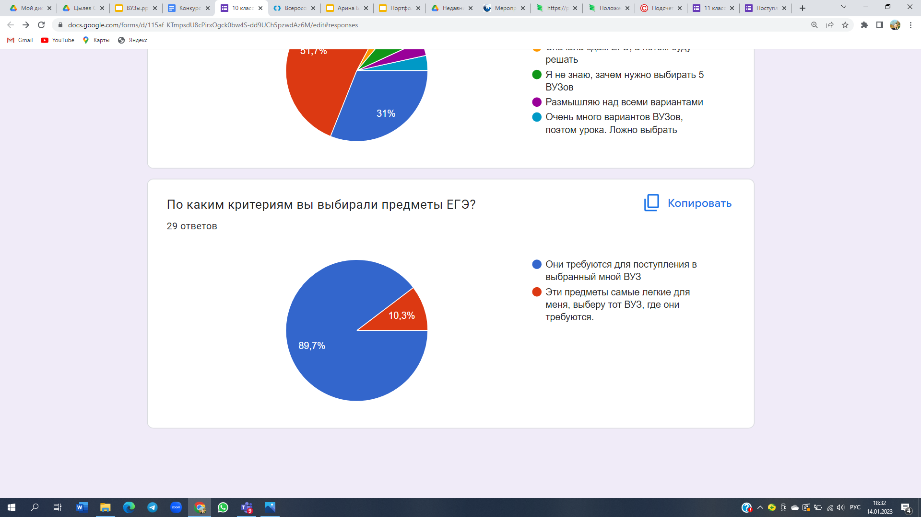

*Рисунок 14*

Мы уверены, что у предложенной педагогической практики есть перспективы развития на уровне школы и города. Мы планируем использовать этот подход во всех предпрофессиональных классах, транслировать опыт коллегам из других московских школ и ожидаем положительную динамику наших выпускников. Мы верим, что такой подход поможет многим ребятам сделать правильный выбор профессии и стать реализованным, успешным и счастливым человеком в будущем.

Томас Х. Хаксли, английский популяризатор науки, однажды сказал:

«Ступенька стремянки предназначена не для отдыха, а для того, чтобы одна нога продержалась на ней столько, чтобы другая смогла подняться немного выше». Мы надеемся, что данная практика станет для ребят той самой «ступенькой», которая позволит им добиться любых высот в будущем.